【主日事工分配】Sunday Service Personnel
日期 | 11/08早堂崇拜 | 11/08午堂崇拜 | 11/15早堂崇拜 | 11/15午堂崇拜
證道 | 尤陽生牧師 | 尤陽生牧師 | 尤陽生牧師 | 尤陽生牧師
司會 | 朱世杰 | 鍾仁賢 | 潘巨明 | 林振成
領詩 | 黃文華  劉淑清 | 劉淑清/劉依清  徐嘉君/黃彥璋 | 黃麗淑  鄭蓓莉  周娟娟 | 黃美玲  邵順秀  徐惠敏
司琴 | 劉淑瓊 | 尤立馨 | 張美琴 | 洪莉玲
司獻 | 刁本彬 | 徐惠敏 | 葉秀榮 | 張紫霞
招待 | 刁本彬  顧芬怡 | 徐惠敏  譚麗卿 | 葉秀榮  陶惠庭 | 張紫霞  謝宜修
關懷點名 | 林台英 | 譚麗卿 | 蘇純淑 | 謝宜修
歡迎隊 | 顧芬怡 | 蔡秀美 | 董芬芳 | 謝宜修
投影片 | 曹大為 | 林振成 | 曾錦秀 | 孫彥芳
音響燈光 | 曹大為 | 林振成 | 曾錦秀 | 孫彥芳
獻花 | 蔡秀美 | 蔡秀美 | 鄭賢堅 | 鄭賢堅
【教會聚會表】Church Schedule
聚會內容Worship/Meeting | 聚會日期  Day | 聚會時間Time | 負責/聯絡人  Contact | 電話Telephone
早堂華語崇拜  Mandarin Worship | 週日Sun | 9:30am | 簡英仁弟兄  Eric Chien | 516-791-2313
午堂台語崇拜  Taiwanese Worship | 週日Sun | 11:00am | 簡英仁弟兄  Eric Chien | 516-791-2313
英文崇拜  English Worship | 週日Sun | 12:30pm | 陳鴻成弟兄  Daniel Chen | 646-267-3815
兒童崇拜Children S.S. /Worship  兒童主日學 | 週日Sun | 9:30分班/10:45合班12:00分班 | 朱世杰弟兄  Scott Chu | 917-566-8602
成人主日學  Adult S.S. (早/午堂) | 週日Sun | 早-11:00am  午-12:30pm | 黃文華姐妹  Ann Huang | 917-678-1536
英文主日學Eng. Sunday School | 週日Sun | 11:00am | 陳鴻成弟兄  Daniel Chen | 646-267-3815
詩班練習  Choir | 週日Sun | 2:00pm | 劉淑清姊妹  Samantha Liu | 516-791-2313
電話祈禱網  禱告會Prayer  禱告會Prayer | 週二  週三  週四 | 9:00-9:50pm  8:00pm  8:00pm | 撥712-432-0075  楊自豪弟兄(教會)  尤陽生牧師 | 密碼141852#  646-823-5359  718-746-4199
英文青少年團契  English Youth Group  大學團契College | 週五  週五 | 8:00pm  8:00pm | 陳鴻成弟兄  Daniel Chen | 646-267-3815
弟兄團契Brother F. | 不定期 | TBA | 戎賜定弟兄 | 718-216-5018
姊妹團契Sister F. | 不定期 | TBA | 劉淑瓊姊妹 | 718-808-3859
基督教紐約聖教會週報

Queens Taiwanese Evangelical Church
第45週 主後AD 2015年11月08日

年度主題 Theme of the Year
華語：認識基督，活出基督，達到基督的身量
台語：認識基督，活出基督，用基督作目標來成長
Knowing Christ, Live Out Christ, Growing Into the Stature of Christ
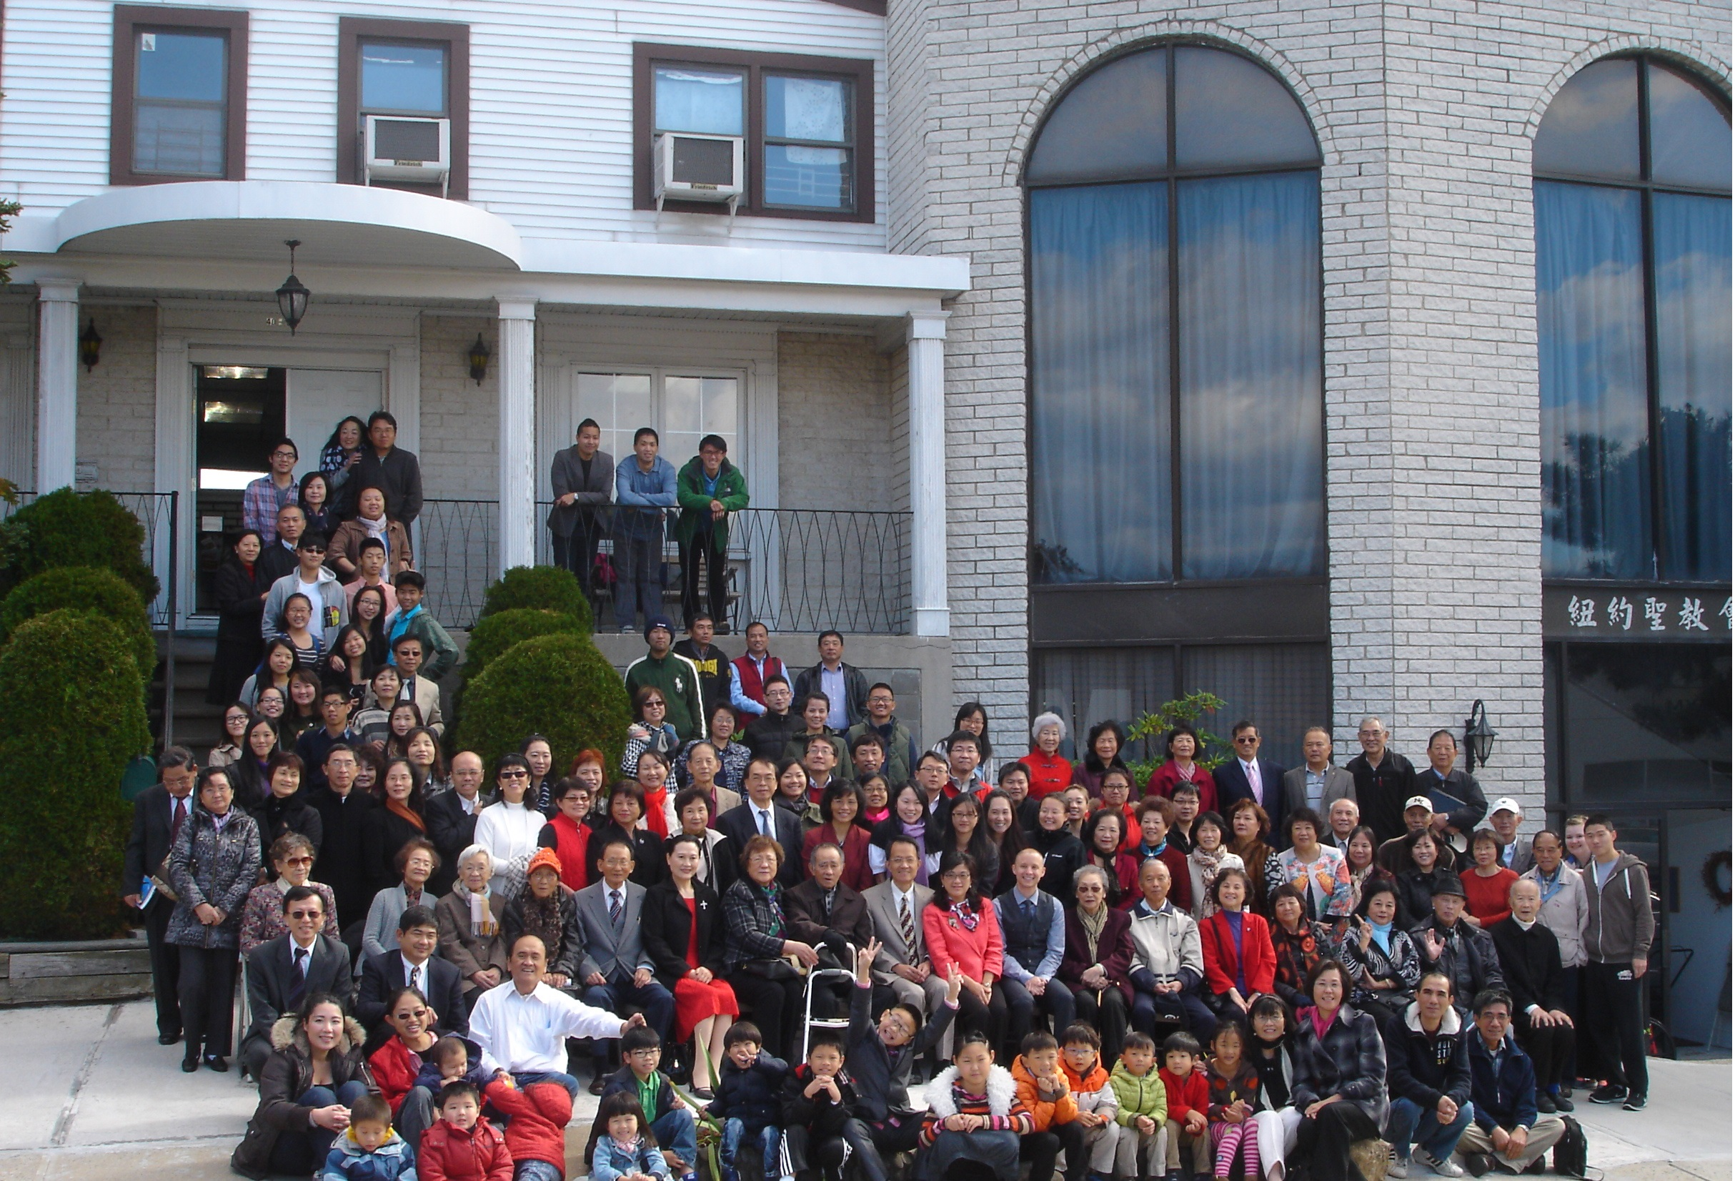

年度金句Key Verse of the Year:歌羅西書Colossians 2:9-10a
「神本性的一切豐盛，都有形有體地住在基督裡面，
你們也是在他裡面得了豐盛。」(聖經新譯本)
『因為上帝完整的神聖惦佇(tiàm tī)看會著的基督的形體內面，
互恁及伊結連成做完整。』(現代台語譯本)
“In Christ the whole fullness of deity dwells bodily,
and you have been filled in him.” (ESV)
榮譽牧師Pastor Emeritus：高耀民牧師Rev. Benjamin Kao
主任牧師Senior Pastor：尤陽生牧師Rev. Johnson Yu TEL:(718)746-4199
英語牧師English Pastor：Rev. Joshua Birchfield TEL:(970)689-2671
值月同工Coworker of month：朱世杰弟兄(Scott Chu) TEL:(917)566-8602
教會地址Church Address：40-31 165th Street, Flushing, NY 11358
教會電話及傳真Church Tel & Fax: (718)460-6326 教會網址：qtecny.wtc.net

紐約聖教會早/午堂主日崇拜程序
第45週 2015年11月08日

早堂: 上午9:30am 午堂: 上午10:45am
司會: 朱世杰弟兄 司會: 鍾仁賢弟兄
司琴: 劉淑瓊姐妹 司琴: 尤立馨姐妺

序樂 ………………… (會眾安靜默禱) …………………… 司琴
宣召………………………………………………………………司會
讚美 早堂: 1.「我的神我敬拜祢」 午堂: 1.「咱今聚集」
2.「何等恩典」 2.「耶穌祢疼我-耶穌愛我」

使徒信經 …………………………………………………………司會
讀經……………「賽64:4；約14: 21,23；林前2:9」……………司會
信息………………《不要限制神的作為》…………………尤陽生牧師
奉獻…………「獻己於主」(世紀頌讚346首) ……… 早堂:刁本彬姐妹
(如果你還不瞭解奉獻的意義，請暫時不必奉獻) 午堂:徐惠敏姐妹

頌榮……………「讚美宇宙主宰」(聖歌30首)……… ……………會眾
祝禱……………………………………………………… 尤陽生牧師
阿們………………………「阿們頌」………………………… 會眾
殿樂…………………… (會眾安靜默禱)…………………………司琴
～～～～～～～～～～～～～～～～～～～～～～～～～～～～～～～～～～
讀金句：（林前2:9）
(華)「正如經上所記：神為愛他的人所預備的，是眼睛未曾見過，
耳朵未曾聽過，人心也未曾想到的。」
(台)「照聖經所記載：上帝為著疼伊的人準備的，是目睭呣曾看著，
耳孔呣曾聽著，嘛呣曾有人想著的。」

消息報告及歡迎……………………………………………………… 司會

【紐約聖教會-各團隊負責同工】Church Co-worker Team
團隊Team | 同工Coworker | 聯絡電話Contact
主席Chairperson | 尤陽生牧師Rev. Johnson Yu | 718-746-4199
副主席Vice Chair | 朱世杰Scott Chu | 917-566-8602
英語牧師EM Pastor | Rev. Joshua Birchfield白書亞牧師 | 970-689-2671
行政Administration | 王宇辰George Wang | 718-551-7969
敬拜Worship | 簡英仁Eric Chien | 516-791-2313
關懷Caring | 王曉暉Julia Hu  陳天忠Tian Zhong Chen | 646-705-1285  917-832-3598
造就Discipleship | 黃文華Ann Huang | 917-678-1536
事奉Service | 張文雄Wen-Hsiung Chang | 718-380-7553
宣教Mission | 潘巨明James Pan | 718-359-4096
財務Finance | 黃麗淑Sue Huang | 718-460-5489
英語輔導EM Counselor | 陳鴻成Daniel Chen | 646-267-3815
英語部English Ministry | 尤立忠Jeffrey Yu | 646-673-4088
兒童部Children Ministry | 朱世杰Scott Chu | 917-566-8602

【小組聚會】Mandarin Small Groups
僕人 | 聚會時間 | 聚會地點 | 聯絡電話
長輩喜樂小組-張文雄夫婦 | 週二10:00am | 40-31 165th Street -教會 | (646) 427-7040
張哲雄夫婦 | 週五8:00pm | 133-03 41st Ave. -畫室 | (718) 463-4701
社青小組-朱世杰夫婦 | 週六4:00pm | 40-31 165th Street -教會 | (917) 566-8602
王志偉夫婦（暫停） | 週六2:00pm | 40-31 165th Street -教會 | (718) 591-1946
施旭耀夫婦/每一、三週六 | 週六4:00pm | 40-31 165th Street -教會 | (646) 331-8978
潘周曉霞夫婦-為你禱告小組 | 週六7:00pm | 45-22 170th St.-Flushing | (718) 359-4096
桌球練習-林振成弟兄; | 週一,三8-10pm | 週六2-6 pm -教會 | (917) 754-8503

【09-11/2015夏季早午堂主日學】Mandarin Sunday School
班別 | 主題 | 對象 | 老師 | 教室
A  B | 新約書卷-腓立比書  建立高EQ的靈命 | 基督徒 | 早:朱駿康/陳元卿  早:黃麗淑/駱良基 | 一樓大廳  一樓A教室
洗禮預備班 | 信仰之路 | 初信者 | 早:黃文華/劉淑瓊 | 一樓B教室
慕道班 | 基要真理 | 慕道者 | 早:朱焰/唐耀鴻 | 隔壁小教室
A | 新約書卷-以弗所書 | 基督徒 | 午:張俊雄/鍾仁賢/周清芬 | 隔壁大教室
【 11/01/15主日聚會人數】Attendance
早堂崇拜 | 午堂崇拜 | 英文部 | 兒童部 | 合計人數
83人 | 23人 | 20人 | 兒童: 15人/成人: 5人 | 147人
【11/01/2015主日奉獻明細及總計】Offertory Details
十一奉獻
Tithe

感恩奉獻Thanks
建堂奉獻Building

其他奉獻

Mis.
現金奉獻 |  | 十一奉獻 | 感恩奉獻 | 建堂奉獻 | 其他奉獻 | 奉獻總計

第45週 11/08/2015 值月同工:朱世杰弟兄Coworker of November: Scott Chu

【歡迎與消息報告】Welcome and Announcement
〔介紹歡迎〕Welcome
- 歡迎今天的新朋友及過訪的主內兄姊，願神賜恩於你/妳！

〔教牧/同工團隊〕Pastoral and Co-worker Team
- 今天下午2:30pm在三樓召開定期同工會，請同工們準時參加。
- 教會購買的教育館(暫定名稱，40-32 166th St.)預定11/23過戶，購屋費$86萬元，修繕等費用約$10萬元，共計$96萬元。資金來源分配:
- 募款  (須於11/22前募得) | 2.修繕費用 | 3.教會積蓄 | 4.銀行貸款 | 共計
$20萬元頭期款 | $10萬 | $16萬 | $50萬 | $96萬

截至上週11/01/2015，建堂奉獻統計如下:
已收建堂奉獻 | 預約總額(11/23前) | 11/23過戶前還需奉獻 | 修繕費用還需
$111,727 | $155,150 | $44,850(不含預約) | $10萬
˙另有未來一年預約每月定額奉獻者， 合計$7,530 (截至10/25/15)。
˙請多為此禱告！竭誠邀請您參與 神國投資(最近初來者請不必為難)，
捐得樂意的人是 神所喜悅的。請索取招待處「建堂募款信」並填寫
「建堂基金認獻卡」，上半聯請撕下留給教會存檔，下半聯個人保存。

- 11月1日開始主日崇拜時間調整如下(包含歡迎與報告，換場15分鐘):
早堂(華語) | 午堂(台語) | 英語堂
9:30am-10:45am | 11:00am-12:15pm | 12:30pm-1:45pm
˙請大家配合養成提早到達，準時開始及結束的習慣。

- 呼籲每位參加每週禱告會，為神家和神國在主前同心禱告、警醒守望:
時間Time | 性質Type | 方式/地點Means/Place
週二晚Tue. 9-9:50pm | 電話網禱告Conf. call | 1-712-432-0075/密碼:141852#
週四晚Thu. 8-9pm | 在教會禱告Church | 教會主堂/招待廳2nd Fl.

〔關懷‖宣教〕Caring‖Mission
- 教會今年繼續響應「好撒瑪利亞人活動」兒童聖誕禮物贈送計畫，以「ㄧ個鞋盒的禮物 +7元郵費」捐贈偏遠地區兒童。有心者請到招待處簽名領取「禮物鞋盒」及「填裝禮物說明書」，帶回家選購、裝好禮物，並寫好郵資每盒$7元支票，抬頭請寫Samaritan’s Purse，備忘欄註明OCC。請於11/15以前帶來教會。

- 由「美國校際基督徒團契」(InterVasity)所創辦，已有近70年歷史的三年一度「爾班拿(Urbana)學生宣教大會」將於今年12/27-31(週日-週四)在密蘇里州聖路易市(St. Louis)舉行(詳情看佈告欄)。

- 教會宣教組預算設為「宣教基金」提升會眾對宣教事工的認識和參與，並操練信心奉獻。2015預算為$34,600，請繼續關心奉獻。

〔敬拜/音樂〕Worship/Music
- 午餐後詩班在二樓主堂練唱。

- 2016年感恩獻花登記表，歡迎弟兄姊妹以感恩獻花來參與服事，在奉獻袋上註明您獻花的日期，財務組同工會為您登記。

〔造就/門訓〕‖〔事奉/服事〕Discipleship‖Service
- 「每日讀經運動」三年讀完整本聖經，今年下半年進度表在招待處，每日與神親近。本週讀:哥林多前書13章-哥林多後書2:17。

【肢體代禱/社區消息】Prayer Requests and Community News
- 身體欠安特別代禱：高牧師，游玉花，王志偉，陳蓉，葉元龍，韓王桂枝，郭振玉，鄭賢堅，郭秀卿，張少杰。
- 「紐約短宣中心」22週年感恩餐會訂11/8/(週日)下午6:00在王朝豪廷舉行。請關心代禱，聯絡:718-460-9308，詳情見佈告欄。
- 「角聲佈道團」33週年感恩慶典訂11/15(週日)下午6:30在王朝豪廷舉行。請關心代禱，訂票及查詢:718-359-2030，詳情見佈告欄。

第45週 11/08/2015紐約聖教會主日崇拜
講題：《不要限制神的作為》
經文：賽64:4；約14: 21,23；林前2:9 尤陽生牧師

【2015年十一月聚會及活動】
日期Date | 時間Time | 活動內容Meeting/Activities | 連絡人Contact | 聯絡電話TEL
11/01 | 各部聚會 | 日光節約時間結束 | 朱世杰Scott Chu | (917) 566-8602
11/01 | 9:30am/ 11:00am | 早/午堂崇拜及聖餐 | 簡英仁Eric Chien | (718) 938-2796
11/08 | 12:30pm | 英語堂聖餐Eng. Communion | 陳鴻成Daniel Chen | (646) 267-3815
11/08 | 2:30pm | 定期同工會 | 尤牧師Pastor Yu | (917) 669-4512
11/28 | 5:30pm/  7:30pm | 感恩福音餐/洗禮見證會 | 潘巨明James Pan簡英仁Eric Chien | (718) 359-4096  (718) 938-2796

